E.MBINAAN PEMUDA
u»dy Kasus Tentang Pendampingan
Pcembinaan Terhadap Pemuda)

ak memenuhi sebagian syarat ujian guna
peroleh gelar Sarjana Theolog.a
urusan pendidikan Agama Kristen
nh I inggi Agama Kristen Negeri
I o raja
OLEH:
Ruben Mangading
NIM: 200H280
GI AGAM A KRISTEN NEGERI TORAJA
(STAKN TORAJA)
2005
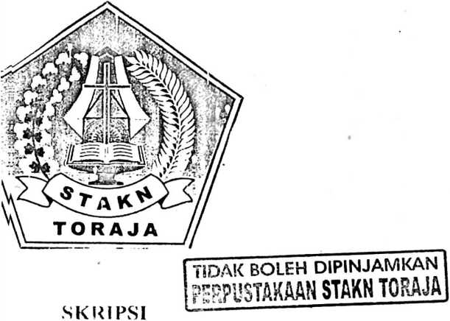

HALAMAN PERSETUJUAN PEMBIMBING
Dosen Pembimbing telah menerima skripsi yang berjudul”
PEMBINAAN PEMUDA ” yang telah disiapkan dan diserahkan oleh Ruben
Mangading untuk memenuhi sebagian persyaratan guna memperoleh gelar

Sarjana Theologia dari Sekolah Tinggi Agama Kristen Negeri Toraja.
Disetujui pada tanggal September 2005
Dosen Pembimbing,
Pdt. Sulaiman Manguling M.Th.
PENGESAHAN I.JIAN SKRIPSI
Setelah memeriksa dan meneliti secara seksama serta mengetahui seluruh
proses penyusunan skripsi yang dilakukan oleh Ruben Mangading yang berjudul
PEMBINAAN PEMUDA” maka dengan ini dinyatakan bahwa skripsi ini diterima
dan disahkan sebagai bagian persyaratan untuk mendapatkan gelar sarjana Theologia
dari Sekolah Tinggi Agama Kristen Negeri Toraja.
Susunan Tim Penguji:
1. A.K. SAMPE ASANG, S.PAK, M.Pd
2. Pdt. DIKS PASANDE'. M.Th.
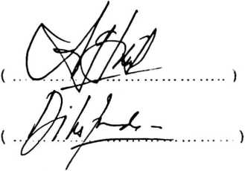
Diterima dan disahkan pada tanggal Desember 2005
Sekolah Tinggi Agama Kristen Negeri 'Toraja


